[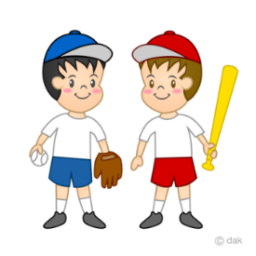](https://illustimage.com/?dl=270)**由利本荘市健康スポーツフェスティバル**

**ボ　ー　ル　遊　び**

**（ソフトボール）教室**

ソフトボール（初心者用の柔らかいボール）を使って楽しく遊びましょう。

初めての人でも安心して遊べるようにプログラムされています。

　　　　ボールやバットを使って遊んでみたいお友だちは参加しよう！！

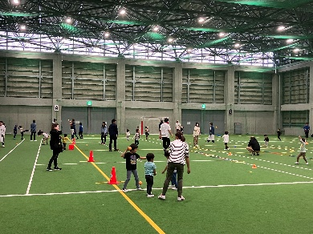

**日　　程　　令和　７年　１０月１３日（月・祭日）**

**１３時３０分～１５時3０分（受付１３時～）**

**場　　所　　ナイスアリーナ（屋根付きグラウンド）**

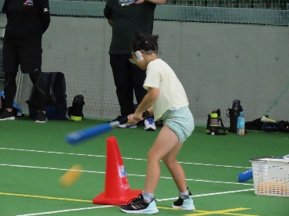**対　　象　　未就学児童　年少・年中・年長児・小学生**

**講　師　　吉田　隆久　（秋田県ソフトボール協会　指導者委員長）**

**高橋 　憂　　（秋田県ソフトボール協会）**

**内　容 ・あいさつ　　　　　　　 　　　　　　　　　　・準備運動**

**・ボール遊び（キャッチ・投げる）　　　　 ・バッティング・ティーボール**

**・ミニゲーム（キャッチ＆ラン）　　　　　　 ・あいさつ**

**持ち物　　　上履き　　タオル　　飲み物**

**申込方法　　下の用紙に記入し、Fax　２３－１５３７　まで送信ください。**

**ご不明なことは　吉田　TEL　090-9421-9103　に連絡ください。**

ふりがな

1. 名　前　　　　　　　　　　　　　　　　　　　男　　女

　　　　　　　　　　　　保育園・幼稚園・小学校　　　　　年　　　　歳

ふりがな

1. 名　前　　　　　　　　　　　　　　　　　　　男　　女

　　　　　　　　　　　　保育園・幼稚園・小学校　　　　　年　　　　歳

保護者氏名　　　　　　　　　　携帯番号　　-　　　-